Magneti. Magnetno polje. Elementarni magneti. Magnetizacija.
U samim početcima razvoja znanosti u Grčkoj 600 godina pr. Kr. ljudi su pokušavali objasniti kompleksni svijet oko sebe. Otkrili su magnetizam kao maleno čudo - taman kamen (magnetit) koji nevidljivom silom privlači željezo. O rudi čudesnih svojstava, danas znamo da je to Fe₃O₄, pisao je grčki filozof Tales iz maloazijskog grada Mileta. Taj prirodni magnet Grci su pronašli u pokrajini Magneziji i po tome su mu dali ime.
Petrus Peregrinus 1269. godine otkrio je da svaki komad magnetita zauzima isti smjer ako mu se dopusti da se slobodno okreće. Pokazao je kako kamen od magnetita svoja magična svojstva može prenijeti na običnu željeznu iglu. To je dovelo do otkrića kompasa, iako su saznanja o tomu postojala znatno ranije kod starih Kineza. Moreplovci više nisu morali ovisiti o suncu ili zvijezdama, pa je kompas pomogao i Kolumbu u otkriću Novog svijeta.
William Gilbert, liječnik na engleskom dvoru, je 1600. godine napisao revolucionarnu studiju De Magnete (O magnetu), gdje je otkrio da udaranje po vrelom željezu u njemu inducira magnetizam. Otkrio je i da magnetizirana igla koja pluta u vodi, ne samo da pokazuje sjever, nego to čini ukoso prema dolje (prema zemlji). Gilbert je zaključio da je i Zemlja golem magnet. Danas znanstvenici misle da magnetizam potječe od struja u tekućim metalima u zemljinoj jezgri.
Magnetno polje je prenosnik magnetnog međudjelovanja i predstavlja poseban vid materije
Magnetno polje se grafički predstavlja pomoću linija sile ili silnica magnetnog polja. To su linije čiji pravac i smjer pokazuju u kojem pravcu i smjeru polje djeluje na sjeverni pol magnetne igle

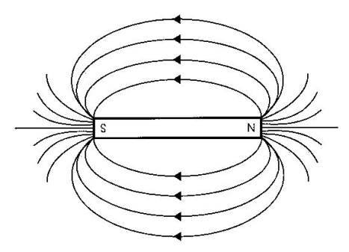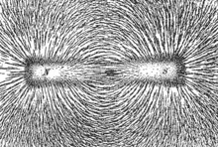

Linije magnetnog polja su zatvorene linije i “izviru” iz sjevernog a “uviru” u južni pol magneta.
Danac Ersted postavio je kompas blizu žice koju je spojio na bateriju. Kad je struja potekla žicom, igla se pomaknula. Ersted je prvi pokazao da električna struja proizvodi magnetsko polje.
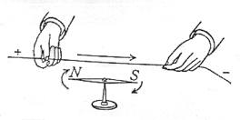
Smjer linija magnetnog polja kod pravolinijskog provodnika određujemo poću pravila desne ruke: Ako provodnik obuhvatimo desnom rukom tako da palac pokazuje pravac el. struje savijeni prsti pokazuju smjer linija magnetnog polja.
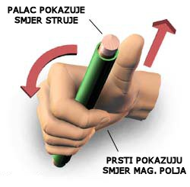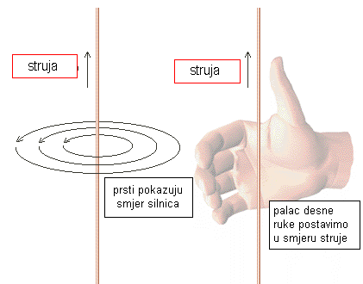

Istaknuti da je Amper je otkrio (1820. god.) da kružni provodnik, kroz koji protiče el. struja, stvara magnetno polje koje ima polove.
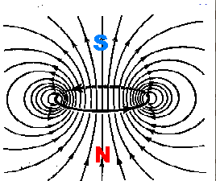
Kruženje elektrona oko jezgre atoma predstavlja elementarnu el. struju (mikrostruju), pa se atomi ponašaju kao magneti i smatramo ih elementarnim magnetima.
B
Međutim, svi višeelektronski atomi nemaju svoje sopstveno magnetno polje zato što se magnetna polja pojedinih elektrona međusobno poništavaju.
Elementarni magneti u nenamagnetisanom tijelu su haotično raspoređeni (slika lijevo), pa dejstvo sjevernih, odnosno južnih polova, nije nigdje posebno izraženo.
Ako ovakvom tijelu približimo prirodni magnet, elementarni magneti že se usmjeriti tako da će se tijelo ponašati kao magnet (slika desno).

Ako, prirodni magnet udaljimo, a elementarni magneti ostanu i dalje usmjereni, dobili smo permanentni ili trajni magnet.
Ako se nakon udaljavanja magneta, elementarni magneti opet haotično rasporede, radi se o vremenskom ili temporalnom magnetu.
Dakle eksperimenti i teorijska razmatranja pokazuju da svaka naelektrisana čestica izaziva magnetno polje u referentnom sistemu u kojem se kreće. Polje je «jače» ukoliko se čestica brže kreće.
U okolini provodnika kroz koji protiče struja također se javlja magnetno polje, jer se u njemu usmjereno kreću slobodni elektroni. Magnetno polje djeluje određenom siliom na svaku naelektrisanu česticu koja se kreće u njemu. Ono djeluje i na provodnik kroz koji protiče el. struja, jer se tada u njemu usmjereno kreću elektroni.

